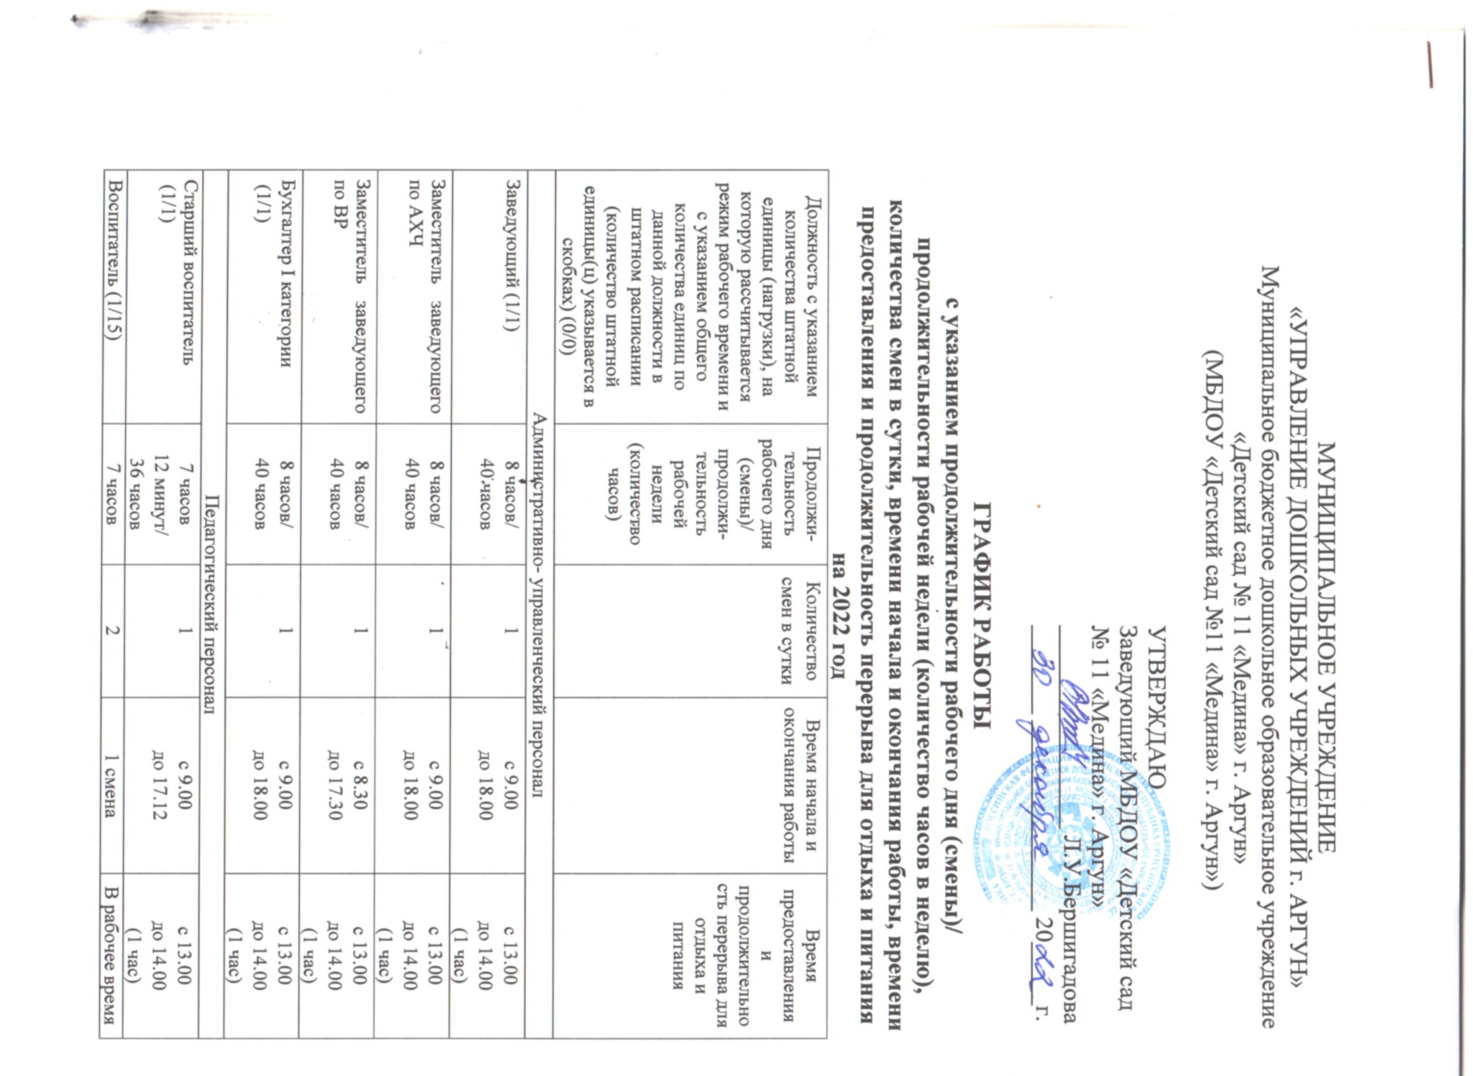
(*конкретный режим рабочего времени для каждого воспитателя устанавливается в графике сменности) | 12 минут/  36 часов |  | с 7.00  до 14.12  2 смена  с 11.48  до 19.00 | (30 минут)  (для обеих смен)
Педагог-психолог (1/1) | 7 часов  12 минут/  36 часов | 1 | с 9.00  до 17.12 | с 13.00  до 14.00  (1 час)
Медицинский персонал
Медсестра (1/1) | 7 часов 48 минут/  39 часов | 1 | с 8.12  до 17.00 | с 13.00  до 14.00  (1 час)
Диетическая сестра (1/1) | 7 часов 48 минут/  39 часов | 1 | с 7.00  до 15.48 | с 12.00  до 13.00  (1 час)
Учебно-вспомогательный персонал
Помощник воспитателя (1,25/7) | 8 часов/  40 часов | 1 | с 8.00  до 17.00 | с 13.00  до 14.00  (1 час)
Технический персонал
Делопроизводитель (1/1) | 8 часов/  40 часов | 1 | с 9.00  до 18.00 | с 13.00  до 14.00  (1 час)
Программист (1/1) | 8 часов/  40 часов | 1 | с 9.00  до 18.00 | с 13.00  до 14.00  (1 час)
Шеф-повар (1/1) | 8 часов/  40 часов | 1 | с 9.00  до 18.00 | с 13.00  до 14.00  (1 час)
Повар (1/2) | 8 часов/  40 часов | 2 | 1 смена  с 7.00  до 16.00  2 смена  с 9.00  до 18.00 | с 13.00  до 14.00  (1 час)  (для обеих смен)
Помощник повара (1/2) | 8 часов/  40 часов | 2 | 1 смена  с 7.00  до 16.00  2 смена  с 9.00  до 18.00 | с 13.00  до 14.00  (1 час)  (для обеих смен)
Уборщик служебных помещений (1/2) | 8 часов/  40 часов | 1 | с 9.00  до 18.00 | с 13.00  до 14.00  (1 час)
Специалист по стирке и ремонту спецодежды (1/1) | 8 часов/  40 часов | 1 | с 9.00  до 18.00 | с 13.00  до 14.00  (1 час)
Кастелянша (1/1) | 8 часов/  40 часов | 1 | с 9.00  до 18.00 | с 13.00  до 14.00  (1 час)
Бухгалтер -кассир (1,5/1) | 8 часов/  40 часов | 1 | с 9.00  до 13.00 | с 13.00  до 14.00  (1 час)
Кладовщик (1/1) | 8 часов/  40 часов | 1 | с 9.00  до 18.00 | с 13.00  до 14.00  (1 час)
Дворник (1/2) | 8 часов/  40 часов | 1 | с 9.00  до 18.00 | с 13.00  до 14.00  (1 час)
Рабочий по комплексному обслуживанию и ремонту зданий (1/1) | 8 часов/  40 часов | 1 | с 9.00  до 18.00 | с 13.00  до 14.00  (1 час)
Специалист по кадровому делопроизводству (1/1) | 8 часов/  40 часов | 1 | с 9.00  до 18.00 | с 13.00  до 14.00  (1 час)
Подсобный рабочий (1/1) | 8 часов/  40 часов | 1 | с 9.00  до 18.00 | с 13.00  до 14.00  (1 час)
Грузчик (1/1) | 8 часов/  40 часов | 1 | с 9.00  до 18.00 | с 13.00  до 14.00  (1 час)
Специалист по охране труда (1/1) | 8 часов/  40 часов | 1 | с 9.00  до 18.00 | с 13.00  до 14.00  (1 час)
Сторож (1/4)  (*конкретный режим рабочего времени для каждого сторожа устанавливается в графике сменности с суммированным учетом рабочего времени) | В связи с ведением суммированного учета рабочего времени продолжительность рабочего дня (смены)/ продолжительность рабочей недели (количество часов), количество смен в сутки, время начала и окончания работы, время предоставления и продолжительность перерыва для отдыха и питания для сторожей указывается в графике сменности.
Оператор котельной (1/4)  (*конкретный режим рабочего времени для каждого оператора котельной устанавливается в графике сменности с суммированным учетом рабочего времени) | В связи с ведением суммированного учета рабочего времени продолжительность рабочего дня (смены)/ продолжительность рабочей недели (количество часов), количество смен в сутки, время начала и окончания работы, время предоставления и продолжительность перерыва для отдыха и питания для сторожей указывается в графике сменности.

*Согласно статье 100 ТК РФ режим рабочего времени, продолжительность ежедневной работы (смены), в том числе неполного рабочего дня (смены), время начала и окончания работы, время перерывов в работе, число смен в сутки, чередование рабочих и нерабочих дней, устанавливаются правилами внутреннего трудового распорядка в соответствии с трудовым законодательством и иными нормативными правовыми актами, содержащими нормы трудового права, коллективным договором, соглашениями, а для работников, режим рабочего времени которых отличается от общих правил, установленных у данного работодателя, - трудовым договором.

Приложение № 1

ЛИСТ СОГЛАСОВАНИЯ (ВИЗИРОВАНИЯ)
графика работы
с указанием продолжительности рабочего дня (смены)/ продолжительности рабочей недели (количество часов в неделю), количества смен в сутки, времени начала и окончания работы, времени предоставления и продолжительность перерыва для отдыха и питания
на 2022 год

Председатель ППО ______________ /__________________________/

«____» ____________ 20___г.

